2012年初中化学竞赛训练题
1、园林工人常在树干上涂上一层石灰浆，其作用是
A、美观 B、杀菌 C、标记 D、以上都不对
2、某些化学试剂可用于净化水，水处理过程中常用到一种无机高分子混凝剂，它的化学式为
[Al₂ (OH) _{n}Cl_{m}•y H₂O] _{x} ，式中m等于 A、3–n B、6–n C、6 + n D、 3 + n
3、我国决定推广使用车用乙醇汽油，它是在汽油中加入适量的乙醇形成的混合物燃料。下列叙述错误的是 A、乙醇汽油能减少有害气体的排放，是一种改善环境的清洁能源
B、燃料中的乙醇可以通过粮食发酵或化工合成等方法制得
C、乙醇汽油是一种新型的化合物
D、燃烧乙醇汽油可以减少对大气的污染，是因为它不含硫元素和氮元素
4、为了防止煤气逸散使人中毒，常在煤气中加入少量的有特殊气味的乙硫醇（C₂H₅SH）。乙硫醇在煤气燃烧过程中也可以充分燃烧，其化学方程式为
2C₂H₅SH +9 O₂ 点燃 4CO₂ +6H₂O +2X 则X的化学式为
A、H₂ SO₄ B、SO₃ C、 SO₂ D、CO
5、若在宇宙飞船的太空实验（失重条件下）进行以下实验，其中最难完成的是
A、金粉和铜粉混合 B、将牛奶加入水中混合
C、将氯花钠晶体溶于水中 D、 用漏斗、滤纸过滤除去水中的泥沙
6、燃料电池是一种将化学反应产生的能量直接转换成电能的装置。下列燃料电池比较适合宇宙飞船上使用的是 A、CH₄-O₂ 燃料电池 B、 C₂H₅OH-O₂燃料电池
C、H₂-O₂燃料电池 D、CO-O₂燃料电池
7、种植下面几种农作物对pH的要求是：大豆6~7，茶5~5.5，甜菜7~7.5，西瓜6~6.5。如果某地区经常降酸雨，则上述农作物最不适合种植的是 A、大豆 B、茶 C、甜菜 D、西瓜
8、一种“即食即热型快餐”适合外出旅行时使用，内层是用铝箔包裹的，并已加工好的真空包装食品，外层则是分别包装的两包化学物质，使用时拉动预留在外的拉线，使这两种化学物质反应，此时便可对食物进行加热，这两包化学物质最适合的选择是
A、浓硫酸与水 B、生石灰与水 C、熟石灰与水 D、氯化钠与水
9、“摇摇冰”是一种即用即冷的饮料。吸食时，只要将饮料罐隔离层中的物质与水混合后摇动，即可制冷。该物质可能是 A、氯化钠 B、硝酸铵 C、氢氧化钠 D、生石灰
根据以下提供的材料，解答第10~12题：材料1：据2002年4月30日《中国环境报》报道，某化工厂排放的污水，使某市一条长约50km的河水受到严重污染，对工农业生产及人民的生活造成严重危害。经环保部门测定，被污染的河水pH在1~4之间，其他水质指标也严重超标。材料2：2002年6月1日国家环境保护总局发布的《地表水环境质量标准》，对地表水质量作了明确规定，部分指标如下（除pH外，各项目的单位：mg/L）：
项目及标准 | 水质分类
项目及标准 | Ⅰ类 Ⅱ类 Ⅲ类 Ⅳ类 Ⅴ类
磷（P） ≤ 0.02 0.1 0.2 0.3 0.4
氮（N） ≤ 0.2 0.5 1.0 1.5 2.0
锌（Zn）≤ 0.05 1.0 1.0 2.0 2.0
铅（Pb）≤ 0.01 0.01 0.05 0.05 0.1
pH 6~9 6~9 6~9 6~9 6~9

10、如果让你测定该河水样的的酸碱度，可选用
A、石蕊试液 B、酚酞试液 C、pH试纸 D、碳酸钠溶液
11、材料2中所指出的“氮”、“磷”、“锌”、“铅”、，是指 A、单质 B、元素 C、离子 D、分子
12、经测定，该化工厂排放的污水中铅的质量分数为（1×10⁻⁵）%，则该污水的水质属于（设该污水的密度为1g/cm³）。 A、Ⅰ类 B、Ⅲ类 C、Ⅳ类 D、Ⅴ类
13、据报道，某地发现一温泉，水温高达58℃。经监测分析，该温泉属于硅酸盐矿泉，有软化血管的作用。已知硅酸盐中硅元素的化合价为+4价，则硅酸的化学式为
A、H₂SiO₄ B、H₄SiO₃ C、H₂SiO₃ D、Na₂SiO₃
14、某工厂排放的废硫酸，拟选用下列物质与之中和：
物质 | 市场参考价（元/Kg）
CaCO₃ | 1.8
Ca(OH)₂ | 2.0
NH₃ | 6.5
NaOH | 11.5
如果要求花最少的钱来中和同样量的废硫酸，则应选择
A、CaCO₃ B、 Ca(OH)₂ C、NH₃ D、 NaOH
15、为验证人体呼出气体中含有的CO₂不是来自空气，而是人体代谢作用产生的。某学校学生课外活动小组设计了如图所示装置，你认为该装置应选用的试剂是
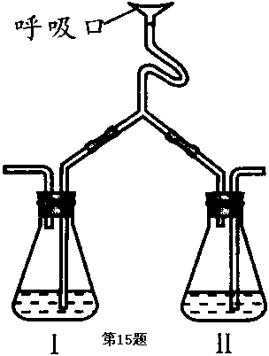
A、 B、 C、 D、
瓶1： Ca(OH)₂ NaOH 稀HCl NaOH
瓶2： NaOH Ca(OH)₂ Ca(OH)₂ BaCl₂
16、“垃圾是放错了位置的资源”，应该分类回收。生活中废弃的铁锅、铝质易拉罐、铜导线等可以归为一类加以回收，它们属于
A、有机物 B、金属或合金 C、氧化物 D、盐
17、一辆客车夜晚行使在公路上，发现油箱漏油，车厢里充满了汽油的气味，这时应该采取措施是 A、洒水降温并溶解汽油蒸汽
B、开灯查找漏油部位，及时修理
C、打开所有车窗，严禁一切烟火，疏散乘客离开车厢
D、让车内人员坐好，不要随意走动
18、现代医学证明，人类牙齿由一层称为碱式磷酸钙的坚硬物质保护着。碱式磷酸钙的化学式中除钙离子外，还含有一个氢氧根离子和三个磷酸根离子，则其化学式正确的是
A、Ca₂(PO₄)₃(OH) B、Ca₃(PO₄)₃(OH) C、Ca₄(PO₄)₃(OH) D、Ca₅(PO₄)₃(OH)
19、2003年10月16日6时23分，“神舟”五号载人飞船在内蒙古成功着陆，返回舱完好无损。飞船在重返大气层时，由于同空气的剧烈摩擦，船体的表面温度将上升到2000℃~3000℃，因此飞船表面必须有良好的防高温措施。下列有关飞船的防高温措施中不可取的是
- 使用陶瓷类的贴面覆盖船体，以防止高温侵入舱内
- 使用在一定条件下能熔化或气化的表面材料
- 使用在一定条件下能与大气层中的氧气发生剧烈燃烧的表面覆盖材料
- 使用在一定条件下能发生分解反应的表面覆盖材料
20、两位美国科学家彼得•阿格雷和罗德里克•麦金农，因为发现细胞膜水通道，以及对离子通道结构和机理研究作出的开创性贡献而获得2003年诺贝尔化学奖。他们之所以获得诺贝尔化学奖不是生理学或医学奖是因为 A、他们的研究和化学物质水有关
B、他们的研究有利于研究针对一些神经系统疾病和心血管疾病的药物
C、他们的研究深入到分子、原子层次 D、他们的研究深入到细胞的层次
21、2002年诺贝尔化学奖得主之一的瑞士科学家维特里希夫巧妙地选用生物大分子中的某原子(X)作为测量对象，测出相邻X原子间的距离和方位。再通过计算机破译了某些生物大分子的空间结构。已知X原子是有机分子中数量最多的原子，该原子是 A、C B、H C、O D、N
22、“绿色化学”是当今社会提出的一个新概念。在“绿色化学工艺”中，理想状态是反应中原子全部转化为欲制得的产物，即原子利用率为100%。在用C₃H₄(丙炔)合成C₅H₈O₂(2-甲基丙烯酸甲酯)的过程中，欲是原子的利用率达到最高，在催化剂作用下还需要其他的反应物是
A、CO和CH₃OH B、CO₂和H₂O C、H₂和CO D、CH₃OH和H₂
23、“绿色化学”是21世纪化学科学发展的重要方向之一，其核心是从源头上减少对环境的污染。你认为“绿色化学”是指化学工业生产中
A.对废气、废水、废渣进行严格处理 B．少用或不用有害物质以及少排或不排放有害物质 C．不使用任何化学物质 D．在化工厂种草、种树，使其成为花园式工厂
24、等电子体具有原子数目相同，电子数目相同的特征。下列各组中的物质属于等电子体的是
A、NO和O₂⁺ B、CO和N₂ C、NO₂和CO₂ D、SO₂和ClO₂
25、在19世纪，化学家对氧化锆的化学式有争议。经测定，锆的相对原子质量为91，其氯化物的相对分子质量是233。若氧化锆中的化合价与氯化物中的相同，试判断氧化锆的化学式
A、ZrO₂ B、Zr₂O C、Zr₂O₃ D、ZrO
26、黄金首饰的纯度常用“K”来表示，24K是纯金、标号为18K的首饰中黄金的质量分数是
A、25% B、75% C、18% D36%、
27、将一严重锈蚀而部分变成铜绿[Cu₂(OH)₂CO₃]的铜块研磨成粉末，在空气中充分灼烧成CuO，固体质量的变化情况可能是 A、增重30% B、增重10% C、不变 D、减轻30%
28、甲原子与乙原子的质量比为a:b，而乙原子与碳12原子的质量比为c:d,则甲原子的相对原子质量为 A、12ac/bd B、bc/12ac C、12bd/ac D、ab/12bc
29、50g镁、锌、铁的混合物与足量的稀硫酸反应，得到混合溶液，蒸发后得到218g固体（以换算成无水硫酸盐）。则反应产生氢气的质量是 A、2g B、3g C、3.5g D、4.5g
30、在某铁的样品中可能含有Zn、Mg、Al、Cu等杂质金属中的2种，取5.6g样品跟足量稀硫酸反应，得到0.20gH₂，则此样品中不可能含有的杂质金属组的是
A、Cu和Mg B、Zn和Al C、Mg和Al D、Zn和Cu
31、将Mg、Al、Zn分别放入相同溶质质量分数的盐酸中，反应完成后，放出氢气质量相同，其可能原因是 A、放入的三种金属质量相同，盐酸足量
B、放入的Mg、Al、Zn的质量比为12∶9∶32.5，盐酸足量
C、盐酸的质量相同，放入足量的三种金属 D、放入的盐酸质量比为3∶2∶1反应后无盐酸剩余
32、镁在空气中燃烧时，发生如下两个反应：3Mg + N₂ = Mg₃N₂ 2Mg +O₂ = 2MgO
则24g镁在空气中燃烧可得产物的质量为
A、等于33、3g B、等于40g C、33、3g~40g D、小于33、3g或大于40g
33、试管内壁附着的下列物质不能用盐酸浸泡而除去的是
A、盛石灰水后留下的白色固体 B、氯化铁溶液与氢氧化钠溶液反应后留下的红褐色固体
C、用一氧化碳还原氧化铁留下的黑色物质 D、用足量的氢气还原氧化铜留下的红色物质
34、配制一定溶质质量分数的NaOH溶液时，造成所配制溶液的溶质质量偏高的原因可能是
A、用NaOH已潮解
B、用带游码的托盘天平称量NaOH固体质量时，误将砝码放在左盘，被称量物放在右盘
C、托盘天平的左右托盘上各放一张纸，调整天平至平衡后，将NaOH固体放在纸上称量 D、用量筒量取水时，俯视水面刻度线来读取体积读数
35、某初中化学实验报告中有如下记录，其中实验数据合理的是
A、用100mL量筒量取5.26mL稀硫酸 B、用托盘天平称取11.7gCuO粉末
C、用广泛pH试纸测得溶液的pH为3.5 D、温度计上显示的室温读数为25.68℃
36、下列说法中，你认为不科学的是
A、食用含碘食盐可预防甲状腺肿大 B、使用含氟牙膏可预防龋齿
C、绿色食品是指不含任何化学物质的食品
D、光导纤维是以二氧化硅为主要原料制成的高性能通讯材料
37、化学“家庭小实验”是利用家庭日常生活用品进行化学学习和探究的活动，下列实验中利用家庭日常生活用品能够进行的实验是 ①检验纯碱中含有CO₃²⁻ ②除去热水瓶内壁上的水垢③检验鸡蛋壳能溶于醋酸 ④检验自来水中含有C1⁻ A、①②④ B、①③④ C、①②⑧ D、①②③④
38、英国泰晤士河曾是世界上最脏臭的河流之一。由于执行了严格的污水排放制度、重建了水道体系和用专门船只向河水里输送某种气体等措施，河水水质已得到显著的改善。这里的“某种气体”是指 A、氢气 B、氯气 C、氧气 D、二氧化碳
39、十九世纪初，法国科学家库图瓦正在家中做实验，一只猫把盛装海藻灰溶液和浓硫酸溶液的瓶子都碰翻了，他看到了一个奇异的现象：打翻在地的混合液里产生了一种紫色烝气，气味十分难闻、呛鼻，而且紫色紫气遇冷物体后变为紫黑色闪着金属光泽的晶体。库图瓦又做了许多实验，终于弄明白这种气体是一种新发现的元素，这种元素是 A、碘 B、碳 C、铜 D、汞
40、某城市有甲、乙两工厂排放污水，污水中各含有下列6种离子中的3种(两厂不含相同离子)：Ag⁺ 、Ba²⁺、Na⁺ 、C1⁻、SO₄²⁻、NO₃⁻若两厂单独排放都会造成严重的水污染，如将两厂的污水按一定比例混合，沉淀后污水便会变成无色澄清只含硝酸钠而排放，污染程度会大大降低。关于污染源的分析，你认为正确的
A、SO₄²⁻、NO₃可能来自同一工厂 B、C1⁻、NO₃⁻一定不在同一工厂
C、Ag⁺、Na⁺可能在同一工厂 D、Na⁺、NO₃⁻来自同一工厂
41、表中列出几种物质的熔点，据此判断以下说法正确的是
物质名称 | 汞 | 金 | 铜 | 铁 | 钨 | 氧
熔点（℃） | －38、8 | 1064 | 1083 | 1535 | 3410 | －218
A、铜球掉入铁水中不会熔化 B、在－216℃时，氧是液态
C、水银温度计可测量-40℃的温度 D、用钨制成的灯丝不易熔化
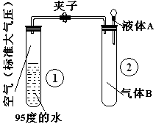
42、如下图所示，夹子开始处于关闭状态，将液体A滴入试管②与气体B充分反应，打开夹子，可发现试管①内的水立刻沸腾了，则液体A和气体B的组合可能是下列的 A、氢氧化钠溶液 二氧化碳 B、硫酸、氮气
C、酒精、氧气 D、水、一氧化碳
43、2004年，美国科学家通过“勇气”号太空车探测出火星大气中含有一种称为硫化羰(化学式为COS，羰音tang)的物质，已知硫化羰与二氧化碳的结构相似，但能在氧气中完全燃烧，下列有关硫化羰的说法正确的是
A、硫化羰是酸性氧化物 B、相同条件下，硫化羰的密度比空气大
C、硫化羰可用作灭火剂 D、硫化羰在氧气中完全燃烧后的生成物是CO₂和SO₂
44、食用下列方法处理过的食品，不会危及人体健康的是
A、用干冰冷藏的食品 B、用硫磺熏制的白木耳、粉丝等食品
C、用甲醛浸泡的海鲜 D、用工业用盐腌制的肉类食品
45、室内空气污染的主要来源之一是人们现代生活中所使用的某些化工产品，如有些装饰材料、化纤地毯、涂料等会不同程度地释放出某种气体，该气体可能是
A、氟利昂 B、二氧化碳 C、甲醛 D、甲烷
46、下列物质可以用作食品抗氧化剂的是 A.、炭粉 B、铁粉 C、氯化钙 D、生石灰
47、人体内含有多种元素，其中许多元素都是人体所需的。但有些元素尚未证实其生理功能，在食品中它们的含量稍高会引起毒性反应。我国食品卫生法对这些元素在食品中的含量的最高标准有极严格的规定，这些元素是①Na ②Mg ③As ④Cd ⑤Ca ⑥Zn ⑦Hg ⑧Pb ⑨Fe ⑩K
A、⑥⑦⑧⑨ B、②④⑥⑧ C、③④⑦⑧ D、②④⑥⑦⑧
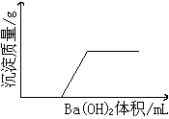
48、当水的温度和压强升高到临界点(374.3℃，p：22.05MPa)以上时，水就处于超临界状态，该状态的水即称之为超临界水。超临界水具有通常状态下水所没有的特殊性质，它可以和空气、氧气及一些有机物质均匀混合,如果超临界水中同时溶有氧气和有机物．则有机物可迅速被氧化，生成二氧化碳、氮气、水等。有关超临界水的叙述错误的是
A、超临界水可处理有机废物 B、超临界水是一种新物质
C、超临界水是水的一种状态 D、超临界水氧化技术不形成二次污染
49、有一溶液是由盐酸、硫酸、硫酸铁、氯化铁、稀硝酸、硝酸铁几种中的两种混合而成，向该溶液中加Ba(OH)₂溶液的体积与生成沉淀的质量关系如图所示，则该溶液是A、硝酸、硝酸铁 B、硫酸、氯化铁C、盐酸、氯化铁D、盐酸、硫酸铁
50、下列观点中正确的是
A.、通过化学变化一定能改变物质的性质 B、 改变物质的性质一定要通过化学变化
C、在化学变化中原子中的电子数不会发生改变 D、在任何变化中原子的核都不会发生改变
51、不久前 , 日本某一材料研究所的科学家发明了一种“碳纳米管温度计”, 这种温度计被认定为是目前世界上最小的温度计。研究人员在长约 10⁻⁶m, 直径为 10⁻⁷m 的碳纳米管中充入液态的金属镓。当温度升高时，管中稼就会膨胀，通过电子显微镜就能读取温度值。这种温度计测量的范围可从30℃到490℃，并且精确度较高，可用于检查电子线路是否异常、测量毛细血管的温度等许多方面。根据以上信息判断下列推测中正确的是
A、碳纳米管的体积在10℃至 500℃之间随温度变化很小，可忽略不计
B、金属镓的熔点、沸点都很低 C、在 30 ℃至 490 ℃之间金属镓的体积与温度变化呈正比
D、金属镓的体积在 30 ℃至 490 ℃之间随温度变化很小，可忽略不计
52. 下列说法正确的是 A、人们所使用的物质,都是纯度越高越好 B、矿泉水不是纯净水
C、天然物质都比人造物质好 D、化学反应进行得越快、越彻底越好
53、超导材料为具有零电阻及反磁性的物质,以 Y₂O₃等化合物为原料经研磨、烧结可合成一高温超导物质 YBa₂Cu₃O₇，其中Cu的化合价为
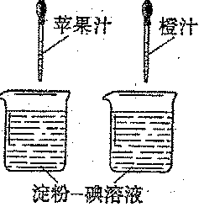
A、l B、2 C、2.33 D、2.5
54.、根据维生素C 能够使淀粉-碘溶液褪色的原理 , 应用右图实验可以测定果汁中维生素C 含量的多少。要得出正确结论 , 实验过程中不需要进行控制的条件是 A、烧杯中溶液的体积 B、两个胶头滴管滴出的每滴果汁的体积
C、烧杯中淀粉-碘溶液的浓度 D、胶头滴管滴出的果汁的滴数
55、 近年用红外激光技术研究液氢 , 发现其中含有H³⁺ ，H³⁺属于
A、分子 B、原子 C、离子 D、质子
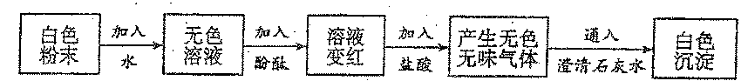
56、用石灰浆涂抹墙壁,一段时间以后,涂层表面物质的pH小于其内层物质的pH。下列化学方程式可以解释这一现象的是

A、Ca(OH)2+CO₂ =CaCO₃↓+H₂O B、CaO+H₂O = Ca(OH)₂
C、CaCO₃ 高温 CaO +CO₂↑ D.、2HCl+Ca(OH)₂=CaCl₂+2H₂O
57、某同学在家中找到一种白色粉末,到学校实验室进行实验,实验过程与现象如下对此粉末成分判断正确的是 A、 该粉末一定是碳酸钙 B、该粉末可能是碳酸钠或碳酸氢钠
C、该粉末一定是一种碱 D、该粉末中含有碳酸根或碳酸氢根离子
58、下列各组内的物质充分反应后过滤 , 所得溶液的质量与反应前溶液的质量相比,一定减少的是
A、铜加入到硝酸银洛液中 B、铝加入到稀硫酸中
C、二氧化碳通入到石灰水中 D、 碳酸钠固体加入到稀盐酸中
59、某金属的氯化物溶液 200g, 溶质质量分数为 5.55%g 向其中滴加 AgNO₃ 溶液至不再产生沉淀为止,过滤、干燥得固体28.7g ,该金属氯化物的化学式应为
A、NaCl B、MgCl₂ C、CaCl₂ D、FeCl₃
60、2007年10月24日，我国使用“长征三号甲”运载火箭将“嫦娥1号”送上月球轨道，其任务之一是探测月球上氦–3（质子数为2，中子数为1的原子）资源。下列氦–3原子的原子结构示意图中正确的是
61、闪电时空气中有臭氧（O₃）生成。下列说法中正确的是
A、O₃和O₂混合得到的是纯净物 B、O₂比O₃稳定
C、等质量的O₃和O₂含有的氧原子数之比是2﹕3 D、O₃与O₂的相互转化是物理变化
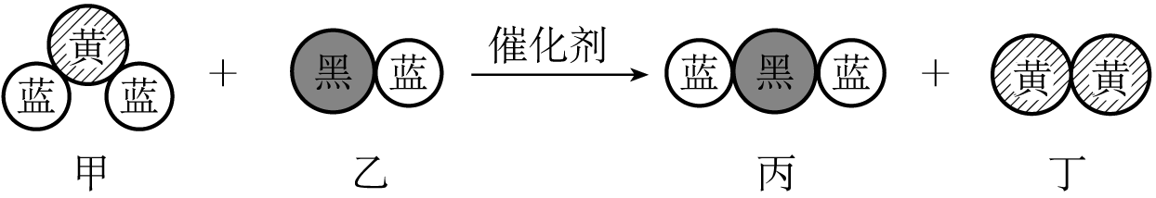
62、“三效催化转换器”可将汽车尾气中的有毒气体处理为无污染的气体，下图为该反应的微观示意图(未配平)，其中不同符号的球代表不同种原子。下列说法不正确的是
A、乙和丙中所含元素种类相同 B、甲和丁中同种元素化合价不相等
C、该反应中共有三种元素 D、化学方程式中乙、丁的化学计量数均为1
63、常温常压下，10 mL某气态物质含有2.68×10个分子，而在这些分子里又含有8.04×10个原子，则判断该物质是一种 A、单质 B、化合物 C、混合物 D、以上都有可能
64、对于反应：X + 2 NaOH == 2 Y + Cu(OH)₂↓ ，下列分析中正确的是
A、Y 中一定含有钠元素 B、X 和Y 的相对分子质量之差为18
C、X 可能是CuCl₂或Cu(NO3)₂ D、Y 可能是Na₂SO₄
65、法国化学家肖万、美国化学家格拉布斯和施罗克在有机化学领域研究中作出了重要贡献，其研究成果可以简单描述为如下的反应（R1 ~ R8为H–、CH₃–、C₂H₅–……等）。
上述反应类似于无机反应中的A、置换反应 B、分解反应C、复分解反应 D、化合反应
66、产生下列现象，只和空气中的水蒸气有关的是
A、固体烧碱要密封存放 B、浓硫酸露置于空气中会增重、变稀
C、夏季空调冷气吹到的地方可看到有“冷气雾”
D、铜制品长期放在空气中会产生“铜锈”[又称“铜绿”，化学式为Cu₂(OH)₂CO₃]
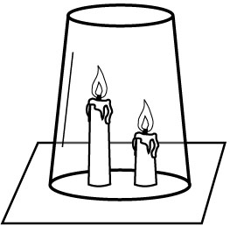
67、如图，将两支燃着的蜡烛罩上茶杯，一会儿后高的蜡烛先熄灭，低的蜡烛后熄灭，同时还观察到茶杯内壁变黑。由此我们可以得到启发：从着火燃烧的高层房间中逃离，下列方法中正确的是 A、用湿毛巾捂住鼻子 B、成站立姿势跑出
C、沿墙角伏低身子迅速爬向门外 D、打开窗户跳出
68、烧杯中盛满一定浓度的醋酸溶液（溶液密度约为1 g / cm3），全部倾倒后烧杯内仍残留0.5 mL溶液，用每次20 mL蒸馏水冲洗了2次，此时烧杯中残留的醋酸溶液的浓度约为原先的
A、1/81 B、1/820 C、1/1681 D、无法确定
69、今有一混合物的水溶液，只可能含有以下离子中的若干种：Na⁺、NH4⁺、Ba²⁺、Cl－、CO₃²⁻、SO₄²⁻。现取两份200 mL溶液进行如下实验：① 第一份加足量NaOH溶液，加热，收集到气体0.68 g；② 第二份加足量BaCl₂溶液后，得干燥沉淀6.27 g，经足量盐酸洗涤、干燥后，沉淀质量2.33 g。根据上述实验，以下推测正确的是
A、一定不存在Ba²⁺、可能存在NH₄⁺ B、CO₃²⁻一定存在
C、Na⁺一定存在 D、一定不存在Cl⁻
70、2008年诺贝尔化学奖授予钱永健等发明的绿色荧光蛋白标记技术，这项发明为细胞生物学和神经生物学的发展带来一场革命，对我们理解绿色荧光蛋白如何发光作出了贡献。绿色荧光蛋白分子中含有氨基(一NH₂，具有碱的性质)和羧基(一COOH，具有酸的性质)。该分子具有的性质是
A、只能与硫酸反应，不能与氢氧化钾反应 B、只能与氢氧化钾反应，不能与硫酸反应
C、既能与硫酸反应，又能与氢氧化钾反应 D、既不能与硫酸反应，又不能与氢氧化钾反应
71、咖喱是一种烹饪辅料，若白衬衣被咖喱汁玷污后，用普通肥皂洗涤时，会发现黄色污渍变为红色，浸泡在水中后红色又变黄色。据此判断可能与咖喱有相似化学作用的试剂是
A、活性炭 B、石蕊溶液 C、无水硫酸铜 D、淀粉溶液
72、ClSO₃H称为氯磺酸，是—种强酸。对于反应：C1SO₃H+HCOOH==CO+HCl+H₂SO₄有如下判断，其中合理的是 A、此反应属于复分解反应 B、此反应中碳元素的化合价发生改变
C、反应后溶液的pH变大 D、反应后溶液的pH减小
73、物质与水发生的复分解反应称为水解反应。例如：Al₂S₃+6H₂O=2Al(OH)₃↓+3H₂S↑。
根据上述观点，下列说法中不正确的是
A、NaF的水解产物是NaOH和HF B、CaO₂的水解产物是Ca(OH)₂和H₂O₂
C、PCl₃的水解产物之一是PH₃ D、Mg₃N₂水解产物是Mg(OH)₂和NH₃
74、对下列实验指定容器中的水，其解释没有体现水的主要作用的是
 | A、 | B、 | C、 | D、
实  验  装  置 | 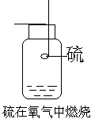 | 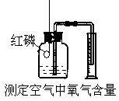 | 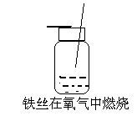 | 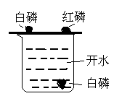  探究燃烧的条件
解释 | 集气瓶中的水：  吸收放出的热量 | 量筒中的水：  通过水体积的变化  得出O₂体积 | 集气瓶中的水：  冷却溅落融熔物，  防止集气瓶炸裂 | 烧杯中的水：加热铜  片；隔绝空气
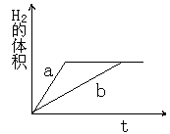
75、有Na、S、O、H四种元素中的二种或三种元素组成四种常见的化合物。其中甲能跟氯化钡反应生成一种硫酸盐和另—种盐；乙能跟氢氧化钠反应生成盐和水；丙能跟盐酸反应生成盐和水；丁呈中性，且可以分别跟氧化钙或二氧化碳发生化合反应，生成相应的碱或酸。下列推断：①甲—定是硫酸钠；②乙可能是硫酸；③丙—定是氢氧化钠；④丁—定是水。其中正确的一组是A、①②③ B、②③④ C、①③④ D、①②④
76、质量相等的锌和铁分别和质量相等、溶质质量分数也相等的稀盐酸反应，反应情况如右图所示。则下列叙述中正确的是
A、图线a、b分别表示锌、铁的反应情况
B、锌、铁均反应完，盐酸有剩余 C、盐酸均反应完，—定有锌剩余
D、盐酸均反应完，—定有铁剩余
77、用下图装置测定水中氢、氧元素的质量比，其方法是分别测定通氢气前后玻璃管(包括氧
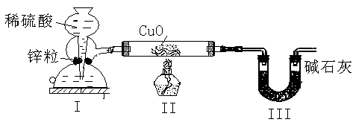
化铜)的质量差和U型管(包括碱石灰)的质量差，计算得氢元素和氧元素的质量比大于1﹕8。下列对导致这一结果的原因的分析中合理的是
A、I、Ⅱ装置之间缺少干燥装置
B、III装置干燥剂量不足，水没有被完全吸收
C、CuO没有全部被还原
D、Ⅱ装置中玻璃管内有水冷凝
78、2009年12月在哥本哈根召开了世界气候大会。各国共同协商对策，以减少温室气体排放量。下列气体中不属于温室气体的是A、甲烷 B、臭氧 C、二氧化碳 D、二氧化硫
79、从探测“土卫六”发回的信息中得知“土卫六”酷似地球经常下“雨”，不过“雨”的成分是液态甲烷。下列叙述中错误的是
A、这种“雨”可以作为燃料来提供能量B、“土卫六”表面的温度比地球表面低
C、“土卫六”上形成了甲烷的气-液循环 D、“土卫六”表面是否存在有机物还无法确定
80、有一种用实际参加化学反应的离子符号来表示化学反应的式子叫离子方程式，在离子方程式中，反应前后的电荷是守恒的。现有如下离子方程式：RO₃^{n－}＋F₂＋2OH－＝RO₄－＋2F－＋H₂O，由此可知在RO₃^{n－}中，元素R的化合价是 A、＋4 B、＋5 C、＋6 D、＋7
81、德国化学家格哈德·埃特尔在固体表面化学的研究中取得了非凡的成就，其成果之一是揭示了氮气与氢气在催化剂表面合成氨的反应过程（下图所示）。
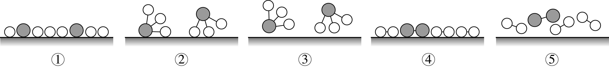
符合上述反应过程的顺序是A、⑤④①③② B、④⑤①②③ C、④⑤①③② D、⑤④①②③
82下列解释不科学的是
A、在溶洞中，当溶有Ca(HCO₃)₂的水液发生分解，析出固体（在洞顶或洞底），日久天长便形成了钟乳石
B、长期盛放NaOH溶液的试剂瓶不易打开，是因为NaOH与瓶中的CO₂反应导致瓶内气压小于瓶外大气压的缘故
C、通风橱”是利用排风扇将橱内废气直接排放到室外的装置，它是一种不完善的防污设施
D、高压氧舱可治疗煤气中毒，原因是和血红蛋白结合的CO跟氧气反应生成无毒的CO₂
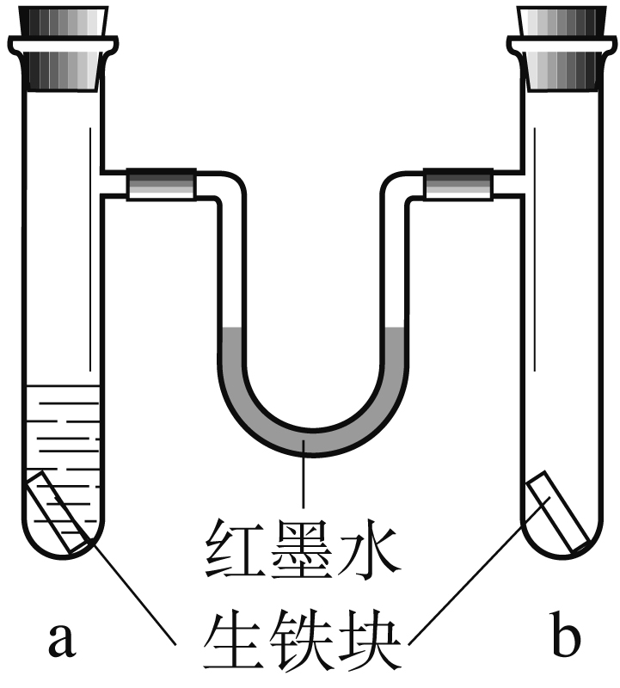
83、在a、b两支试管中加入体积相同的同种生铁块。在a中加入食盐水，
塞上橡皮塞，如右图。U型玻璃管内为红墨水（开始时两端液面等高）。
放置一段时间后，下列有关叙述错误的是

A、生铁块中的主要成分是铁，也含有少量的碳
B、红墨水柱两边的液面变为左低右高 C、两试管中铁均被锈蚀
D、a试管中发生的反应是：2C+2Fe+3O₂=2FeCO₃
84、已知所含元素化合价发生变化的反应是氧化还原反应，其中被还原的元素化合价降低，被氧化的元素化合价升高。海洋中有丰富的资源，如下图所示利用海水可获得许多化工产品。
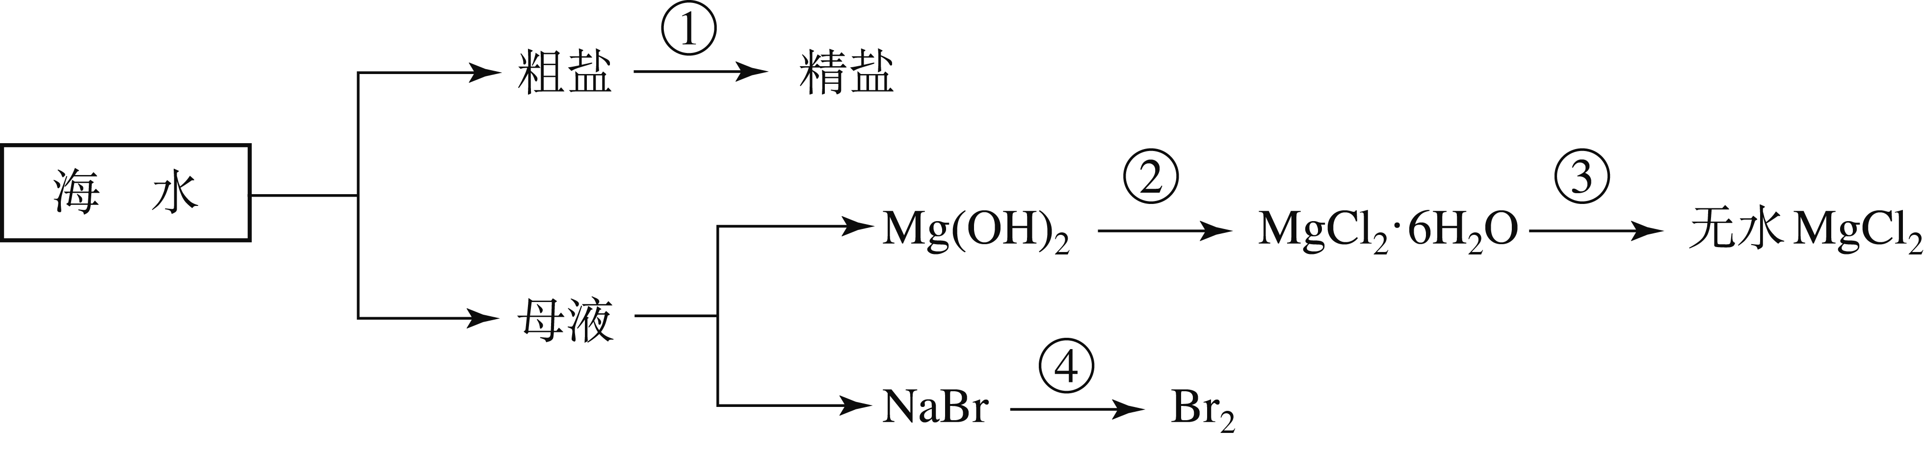
下列有关说法正确的是
A、第①步中除去粗盐中的SO₄^{2－}、Ca^{2＋}、Mg^{2＋}等杂质，加入的试剂顺序为：Na₂CO₃溶液、NaOH溶液、BaCl₂溶液，过滤后加盐酸 B、第②步中加入的试剂为CaCl₂溶液
C、第③步中发生分解反应 D、在第④步中溴元素被还原
85、下列所示的图像能反映相对应实验的是
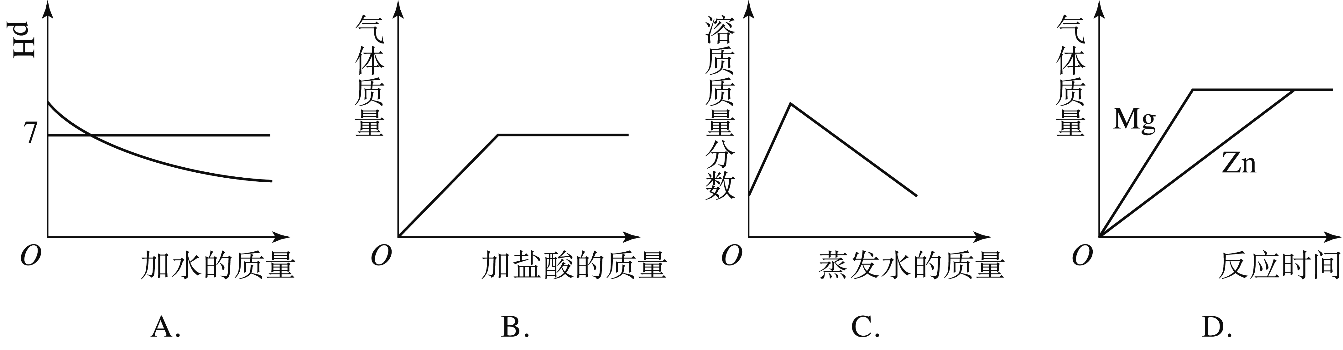
A、向pH=12的Ca(OH)₂溶液中不断加水稀释 B、向碳酸钙固体中逐滴加入稀盐酸至过量
C、在40℃，将饱和的硝酸钾溶液恒温蒸发水分至有白色晶体析出
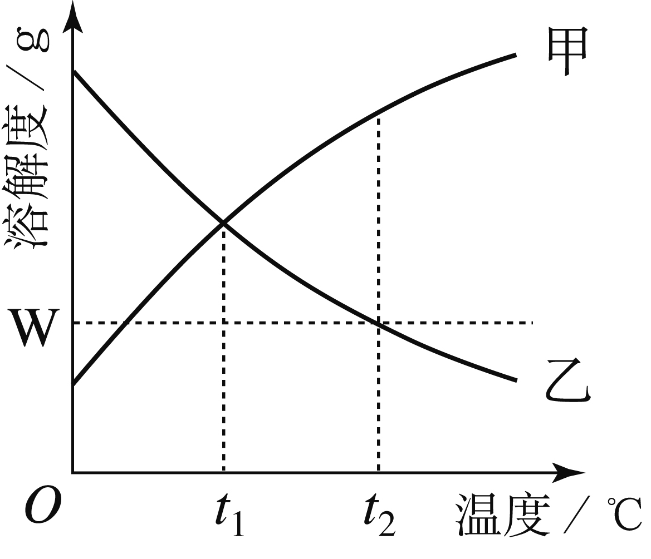
D、将足量的金属镁片和锌片分别和等质量的相同质量分数的稀硫酸混合
86、右图是甲、乙两种物质的溶解度曲线。在t₂℃时向盛有100 g水的烧杯中先后加入w g甲 和w g乙（两种物质溶解时互不影响），充分搅拌。将混合物的温度降低到t₁℃。下列说法正确的是
A、甲物质的溶解度随温度升高而减小
B、温度降低到t₁℃时，得到甲、乙的饱和溶液
C、温度降低到t₁℃时，甲、乙的溶质质量分数相等，得到甲、乙的不饱和溶液
D、t₂℃时，甲物质的溶液为饱和溶液，乙物质的溶液为不饱和溶液
87、t℃时，将一定量KNO₃的不饱和溶液平均分为三份，分别恒温蒸发出水的质量为5 g、10 g、15 g，析出KNO₃晶体的质量依次为a g、b g、c g，则a、b、c三者的关系为
A、c == a + b B、c == 2 b － a C、c == a + 2 b D、c == 2 a － b
88—定质量某硝酸钾样品中不含可溶性杂质。在10℃时加蒸馏水使之充分溶解，残留固体的质量为250g。若该实验在40℃下进行时，残留固体质量为120g；70℃时为20g。已知KNO₃在不同温度下的溶解度如下。对该样品的推断正确的是
温度/℃ | 10 | 40 | 55 | 70
溶解度/g | 20 | 65 | 100 | 140
A、该硝酸钾样品为纯净物
B、40℃时溶于水的硝酸钾为130g
C、70℃时KNO₃溶液为饱和溶液 D、55℃左右时KNO₃完全溶解
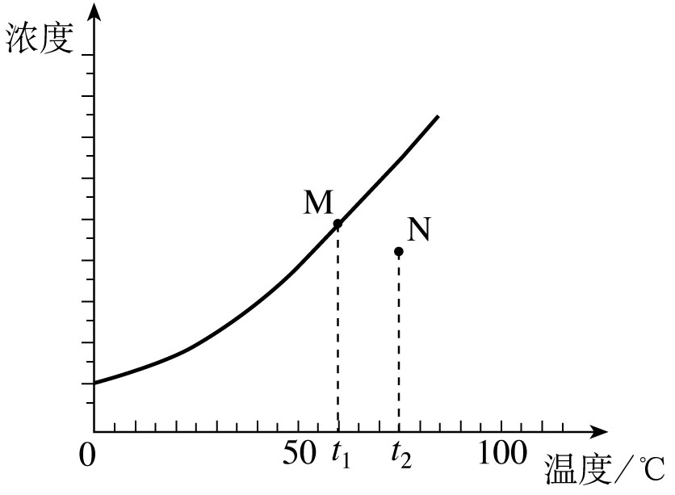
89、下图为某固体溶解度随温度变化的曲线。该固体从溶液中析出时不带结晶水。M、N两点分别表示该固体形成的两份溶液在不同温度时的浓度。当条件改变时，溶液新的状态在图中对应的点的位置可能也随之变化，其中判断不正确的是
A、都升温10℃后，M、N点均向右平移
B、加水稀释（假设温度都不变）时，M、N点均不动
C、都降温10℃后，M点沿曲线向左下移，N点向左平移
D、蒸发溶剂（假设温度都不变）时，先是M点不动，N点左平移至曲线；继续蒸发溶剂，M、N点都不动
90、已知t℃时，盐M（不含结晶水，相对分子质量为126）的溶解度为S克。在一定量的M的水溶液中加入a g M后，恰好为t℃时的饱和溶液。若用M·7H₂O代替M，欲使原溶液在t℃时恰好饱和，则需加入M·7H₂O的质量（克）为
91、联合国决定2011年为“国际化学年”，以纪念化学所取得的成就以及对人类文明的贡献为宗旨。下列提法不符合其宗旨的是
A、化学是一门创造新物质的科学，是自然科学中创造新物质最多的科学领域
B、普及化学知识，宣传化学贡献，提高公众科学素质
C、让公众更多地了解化学为满足社会需求所作出的贡献，鼓励人们尤其是青少年学习化学的兴趣，激发他们创造未来化学的热情 D、推广食用不含任何化学物质的绿色食品
92、关于天然气的下列叙述中不正确的是
A、天然气和沼气的主要成分都是甲烷
B、液化石油气灶具改为天然气作燃料，燃烧时应减小进空气量或增大进天然气量
C、天然气与空气混合点燃，不会发生爆炸
D、与煤炭相比，天然气燃烧产生的废气中，SO₂等污染物较少
93、三甲基一氯硅[(CH₃)₃SiCl]是一种生产有机硅化合物的原料，遇明火或氧化剂会引起爆炸，在空气中燃烧生成一氧化碳、二氧化碳、二氧化硅和氯化氢，与水接触可产生雾状盐酸。则下列说法的错误是 A、保存三甲基一氯硅时应密封防水
B、扑灭三甲基一氯硅引发的着火，应使用二氧化碳、干粉灭火剂，并用弱碱性水处理
C、三甲基一氯硅水溶液pH一定小于7 D、三甲基一氯硅由碳、氢、硅、氯四个原子构成
94、根据“绿色化学”的思想，某化学家设计了下列化学反应步骤：
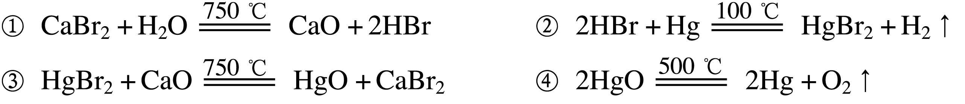
该方案的主要目的是为了制备 A、HBr B、CaO C、H₂ D、Hg
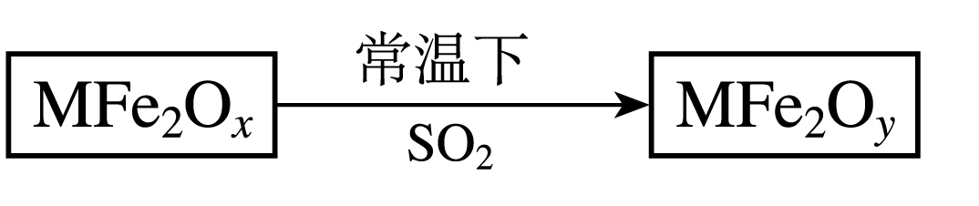
95、新型纳米材料MFe₂O_{x} (3＜x＜4)中M表示+2价的金属元素，在反应中化合价不发生变化。常温下，MFe₂O_{x}能使工业废气中的SO₂转化为S，流程如下：
则下列判断正确的是
A、MFe₂O_{x}是还原剂 B、SO₂是该反应的催化剂
C、x＜y D、SO₂发生了分解反应
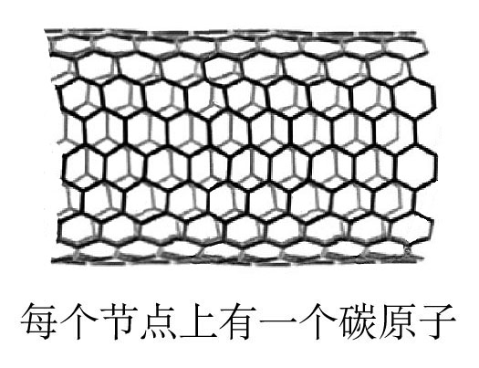
96、科学家对石墨进行处理使得石墨片的厚度逐渐变薄，最终获得目前已知的最薄的材料——石墨烯石墨烯作为电导体，它和铜有着一样出色的导电性；作为热导体，它比目前任何其他材料的导热效果都好。下列关于石墨烯的说法正确的是
A、石墨烯是一种新型的纳米化合物 B、石墨烯与C₆₀互为同素异形体
C、石墨烯与有机物烯烃一样，是一种有机化合物
D、石墨制取石墨烯的过程是化合反应
97、1991年碳纳米管被发现。碳纳米管是由石墨中的碳原子层卷曲而成的管状的材料，管的直径一般为几纳米到几十纳米，管的厚度仅为几纳米。碳纳米管由于其独有的结构和奇特的物理、化学特性以及潜在的应用前景而受到人们的关注。下列有关碳纳米管的说法中正确的是
A、碳纳米管是一种新型的高分子化合物 B、碳纳米管的化学性质常温时很稳定
C、碳纳米管导电属于化学变化 D、碳纳米管的结构和性质与金刚石均相同
98、已知下列物质的名称分别是
名称 | 硫代硫酸钠 | 多硫化钙 | 过氧化钡 | 超氧化钾
化学式 | Na₂S₂O₃ | CaS_{x} | BaO₂ | KO₂
根据上述命名规律回答：K₂CS₃应命名为
A、三硫代碳酸钾 B．多硫碳酸钾 C、过硫碳酸钾 D．超硫碳酸钾
99、工业品盐酸中因含有Fe^{3＋}而带黄色，若某工业品盐酸中的H＋和Cl－的个数比为91:94，
则该盐酸中Fe^{3＋}和Cl－的个数比为 A、1:1 B、1:3 C、91:94 D、1:94

100、喜树中含有一种被称为喜树碱的生物碱，这种碱的相对分子质量在300～400之间，实验分析得知其元素组成为：C占69.0％、O占18.4％，且O含量为H的4倍，其余为N，则一个喜树碱分子中含有的原子总数为 A、42 B、43 C、44 D、45
101、飘尘是物质燃烧时产生的的粒状漂浮物，颗粒很小，不易沉降。它与空气中SO₂、O₂接触时，SO₂会部分转化为SO₃，使空气的酸度增加。漂尘所起的作用可能是
A、氧化剂 B、还原剂 C、催化剂 D、吸附剂
102、由C、H两种元素组成的化合物叫烃，碳原子在4及以下的烃在常温常压下通常为气体，常温常压时烃C₂H₄和另一种烃组成的混合气体中碳元素的质量分数为87%，则混入的烃可能是
A、CH₄ B、C₂H₂ C、C₂H₈ D、C₈H₈
103、一定量的木炭在盛有氮气和氧气混合气体的密闭容器中燃烧后生成CO和CO₂，且测得
反应后所得CO、CO₂、N₂的混合气体中碳元素的质量分数为24％，则其中氮气的质量分
数可能为 A、10％ B、30％ C、50％ D、70％
104、常温下乙烷（C₂H₆）气体和酒精蒸汽的混合物中，氧元素的质量分数为X%，则其混合物种碳元素的质量分数是

105、由NaHS、MgSO₄、NaHSO₃组成的混合物中，已知S元素的质量分w（S）=a%，则O元素的质量分数w（O）为 A、1.75a% B、1－1.75a% C、1.25a% D、无法计算
106、 酸雨对下列物质的腐蚀性作用最强的是
A、铜制塑像B、大理石雕刻C、水泥路面D、滤纸窗框
107、氯仿（CHCl₃）不溶于水，密度比水大，是一种良好的有机溶剂，因保存不当受光照易
被氧化而产生剧毒的光气（COCl₂），反应如下：2CHCl₃ +O₂ 光照 2HCl +2COCl₂，则有关氯仿的以下实验操作正确的是
A、用酚酞试液检查氯仿是否变质 B、用硝酸银溶液检查氯仿是否变质
C、用水检验氯仿是否变质 D、需倾倒氯仿检验时应在通风橱中进行
108、下列对a、b、c、d四套装置中，在注入酸
起反应后对气球的变化情况做出正确分析的是
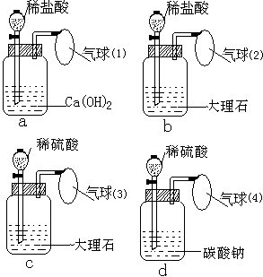
A、气球①不胀大，②～④都能胀大 B、气球②逐渐胀大，气球④迅速胀大C、气球②逐渐胀大气球③缓缓胀后停止，气球④迅速胀大D、以上都不正确
109、一包混有杂质的Na₂CO₃，其杂质可能是Ba(NO₃)₂、KCl、NaHCO₃，今取10.6克样品，溶于水得澄清溶液，另取10.6克样品，加入足量的盐酸，收集到4.4CO₂克，则下列判断正确的是
A、样品中只含有NaHCO₃ B、样品中混有NaHCO₃，无KCl
C、样品中有NaHCO₃，也有Ba(NO₃)₂
D、样品混有NaHCO₃也有KCl
110、固体物质A与盐酸反应生成物质C，C的溶液中加入火碱，生成物质D，D受热后又得到固体A，则A可能是：
A、Fe₂O₃ B、CO₂ C、CuO D、Na₂O
 | a | b | c | d
a | — | 白↓ | — | ↑
b | 白↓ | — | 白↓ | 白↓
c | — | 白↓ | — | 白↓
111、a、b、c、d可能是Na₂CO₃、AgNO₃、BaCl₂、HCl四种溶液中各一种，把它们两两混合后产生如下现象：a、b、c、d依次
A、Na₂CO₃ AgNO₃ BaCl₂ HCl
B、AgNO₃ Na₂CO₃ BaCl₂ HCl C、HCl AgNO₃ BaCl₂ Na₂CO₃
D、 BaCl₂ HCl Na₂CO₃ AgNO₃
112、某溶液中存在Mg2+ 、Ag+ 、Ba²⁺、三种金属离子，现用NaOH、Na₂CO₃、NaCl三种溶液使它们分别沉淀并分离出来，要求每次只加一种溶液，滤出一种沉淀，所加溶液顺序正确的是
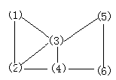
A、Na₂CO₃、NaCl、NaOH B、NaOH、NaCl、Na₂CO₃
C、NaCl、 NaOH 、Na₂CO₃ D、NaCl 、Na₂CO₃、NaOH
113、右图里有6个编号，每个编号代表下列物质中的一种物质，凡用直线连结的相邻两种物质均能发生化学反应，共填写的物质有：a、碳酸钠溶液b、硫酸镁溶液c、氯化钡溶液d、稀硫酸e、铁f、硝酸铜溶液。则图中（3）表示的物质的编号是A、e B、f C、a D、d
114、广场、飞机场用的照明灯，俗称“小太阳”，灯泡内填充的气体是
A、氦 B、氖 C、氙 D、氩
115、某含氧酸的化学式为H_{n}XO_{2n-1}，则X元素的同价态的氧化物的化学式可能为
A、X₂O B、XO₂ C、X₂O₃ D、XO₃
116、如果a+b→e的反应是按a+m→n、n+b→e+m的过程进行的，则可认为属催化剂的是
A、b B、e C、n D、m
117、有6种物质能按下列顺序排序：①、CO ②、H₂O ③、NH₃ ④、X ⑤、C₂H₄ ⑥、P₂O₅根据他们的组成和排列的规律，X可能是
A、NaNO₃ B、CH₄ C、Fe₂O₃ D、PCl₅
118、下面列出了一定温度下每立方厘米活性炭所能吸附的常见气体的体积，分析下面的数字与气体的组成、性质等的关系，你认为下列结论正确的是
H₂ CO₂ O₂ N₂ Cl₂
气体的沸点/℃ -252 -78 -183 -196 -34
被吸附体积/mL 4.5 97 35 11 496
A、气体分子中所含原子个数越多，气体易被吸附 B、沸点越高气体，越易被吸附
C、气体是化合物，易被吸收 D、气体相对分子质量大越易被吸附
119、现有CO、O₂、CO₂的混合气体9mL，点燃爆炸后恢复原来状态，体积减少了1 mL，通过NaOH溶液后又减少了5 mL。原混合气体中CO 、O₂、CO₂的体积比可能是
A、5：1：3 B、4：2：3 C、1：3：5 D、2：4：3
120、有五瓶失去标签的溶液，它们的溶质①Ba(NO₃)₂②KCl③NaOH④CuSO₄⑤Na₂SO₄不用其他试剂，将它们鉴别出来的先后顺序是
A、④③①⑤②B、④⑤③②①C、④②①③⑤D、①⑤③④②
121、商店出售的黑底橡胶运动鞋其鞋底具有良好的耐磨性能，这是应为在橡胶中加入了一种耐磨的填料是A、石墨粉B、活性炭C、木炭粉D、炭黑
122、两种化合物AB和D₂B，若A元素的化合价与H₂O中的化合价绝对值相同，则D的化合价为 A、+4 B、+2 C、+1 D、+3
123、我国有些煤矿的坑道中具有丰富的可燃性气体。利用该可燃气可建成发电厂，这样既充分利用了能源，又保证了煤矿的安全生产。坑道中主要的可燃性气体是
A、H₂ B、CO C、CH₄ D、CH₄和CO的混合气体
124、研究物质的变化时可使用¹⁸O作为“示踪原子”。科学家希尔和尼尔研究证明，光合作用的通式应更合理地表达为：6CO₂+12H₂¹⁸O叶绿素 C₆H₁₂O₆+6H₂O+6¹⁸O₂在光照充分的环境里，将一种植物——黑藻放人含有“示踪原子”¹⁸O的水中一段时间后分析“示踪原子”，最有可能是
A、在植物体周围的空气中发现 B、在植物体内的葡萄糖(C₆H₁₂O₆)中发现
C、在植物体内的淀粉和蛋白质中发现 D、无法确定示踪原子在什么地方出现
125、生物课中我们学过淀粉溶液遇碘会变成蓝色。实验表明，无论是固体碘还是碘蒸气，均能使淀粉溶液变蓝色。这一现象说明
A、同种分子质量相等 B、同种分子体积相等
C、同种分子化学性质相同 D、同种分子运动速度相同
126、原子的核电荷数小于18的某元素X，其原子的电子层数为n，最外层电子数为2n+l， 原子核内质子数是2n²-1。下列有关X的说法中不正确的是
A、X能形成化学式为X(OH) ₃的碱
B、X可能形成化学式为KXO₃的含氧酸钾盐
C．X原子的最外层电子数和核电荷数肯定为奇数
D、X能与某些金属元素形成化合物
127、按照核外电子排布规律：各电子层最多容纳电子数为2n²（n为电子层数）；最外层电子数不超过8个；次外层电子数不超过18个。预测核电荷数为118的元素的原子核外电子层排布是
A、2，8，18，32，32，18，8 B、2，8，18，32，50，8
C、2，8，18，32，18，8 D、2，8，18，32，50，18，8
128、核电荷数小于18的某元素X，其原子的电子层数为n，最外层电子数为2n+1，原子核内质子数为2n²-1。下列有关X的说法错误的是
A、X能形成化学式为X(OH)₃的物质 B、X可能形成化学式为KXO₃的物质
C、X原子的最外层电子数一定比核电荷数少10 D、X可能形成化学式为KX的物质
129、1~18号元素中X元素的原子最外层只有1个电子，Y元素的原子的第三层有6个电子， Z元素的第二层也有6个电子，在化合物中只有Z元素的化合价为负。由这三种元素组成的化合物的化学式可能是 A、XYZ₄ B、X₂YZ₃ C、X₃YZ₄ D、XYZ₃
130、原子序数在1～18之间的四种元素甲、乙、丙、丁，其最外层电子数的总和为13，甲、乙和丙是具有相同电子层数的相邻元素，则丁一定不是A、氢 B、氯 C、氧 D、铍

